Nome :………………………………………. Data: ……………………………...

C c 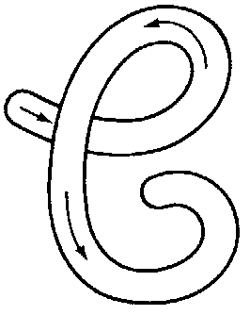 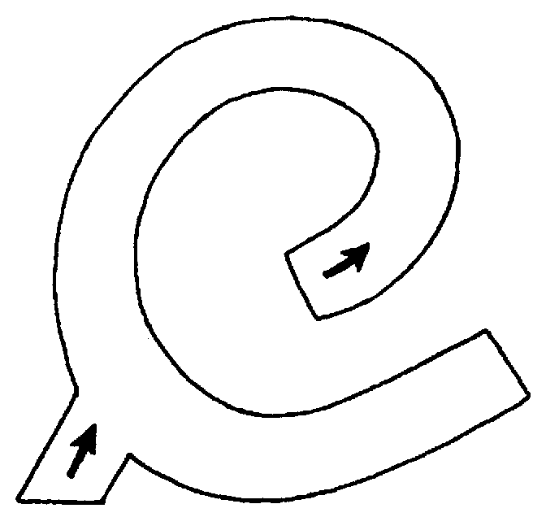

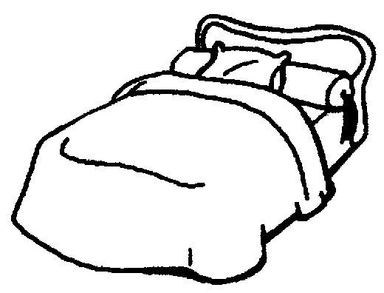

É a tua cama.
É a tua cama.
_______________________

_____________________________

A cama é do pai e da mãe.

_____________________________

_____________________________
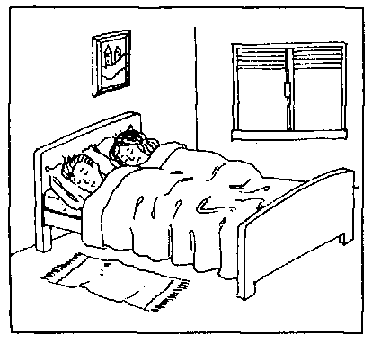

c

c

C

C

ca

co

cu

